
计算机专业类课程
实验报告
课程名称： 栈溢出基础实验
学 院： 计算机科学与工程学院
专 业： 网络空间安全
学生姓名： 黄鑫
学 号： 2021050901013
指导教师： 牛伟纳
日 期： 2023年 10月 29日
电 子 科 技 大 学
实 验 报 告
实验一
- 实验名称：实验环境的建立
- 实验学时：4
- 实验内容和目的：
（1）实验内容
a. 寻找目标程序中存在栈溢出漏洞的函数或代码段。
b. 构造恶意输入，这个输入将导致栈溢出。
c. 利用栈溢出，覆盖函数的返回地址，以便控制程序执行流程。
d. 在返回地址中设置指向你自己编写的代码的地址，这段代码将打印学号和姓名。
e. 当程序执行到你设置的代码时，它将执行学号和姓名的打印操作。
（2）实验目的：
加深简单栈溢出的理解
掌握基础的ida使用
- 实验原理
栈溢出是一种常见的安全漏洞，通常发生在程序没有正确验证用户输入的情况下。当用户提供超出程序所分配栈空间的输入时，这种漏洞就会出现。攻击者可以将恶意代码放置在栈上，然后通过覆盖函数的返回地址，控制程序执行的下一个指令。
在这个实验中，你的目标是构造输入，以便在函数返回时，将返回地址设置为指向你自己编写的代码块。这个代码块将负责打印你的学号和姓名。通过这种方式，你可以控制程序的执行流程，以实现自己的目标，即打印学号和姓名。
这个实验是学习计算机安全的一个重要部分，帮助学生了解安全漏洞的利用和修复方法。但请注意，栈溢出攻击是非法的，只能在受控环境中进行，以合法的方式学习和实践相关技术。
- 实验器材（设备、元器件）
PC机，IDA8.3freesoftwar，Hxd文本分析软件

- 实验数据及结果分析：
设置实验环境：在合法、受控的环境中进行实验，例如虚拟机或容器。确保你有足够的权限来运行实验。
识别漏洞函数：使用逆向工程工具（例如IDA Pro）来分析目标程序的代码，识别包含栈溢出漏洞的函数或代码段。
构造恶意输入：创建一个特定的输入，该输入将导致栈溢出。这可能包括输入的长度超过了栈分配的缓冲区大小。
确定返回地址偏移：通过分析目标程序的栈结构，确定恶意输入中覆盖返回地址所需的偏移量。
编写恶意代码：编写一段用于打印学号和姓名的恶意代码，可以使用汇编语言或其他低级语言编写。确保这段代码不会引起进一步的栈溢出。
覆盖返回地址：在构造的恶意输入中，将返回地址覆盖为指向你的恶意代码。这需要计算返回地址的实际地址，考虑到栈的偏移量。
执行攻击：运行目标程序并提供构造的恶意输入。程序应该在返回时跳转到你的恶意代码，从而打印学号和姓名。
分析结果：确认实验是否成功，学号和姓名是否被打印出来。如果失败，可能需要进行进一步的分析和调试。

清理环境：完成实验后，确保关闭或重置实验环境，以防止进一步的不安全操作。

- 实验数据及结果分析：
- 在D盘中新建password.txt文件
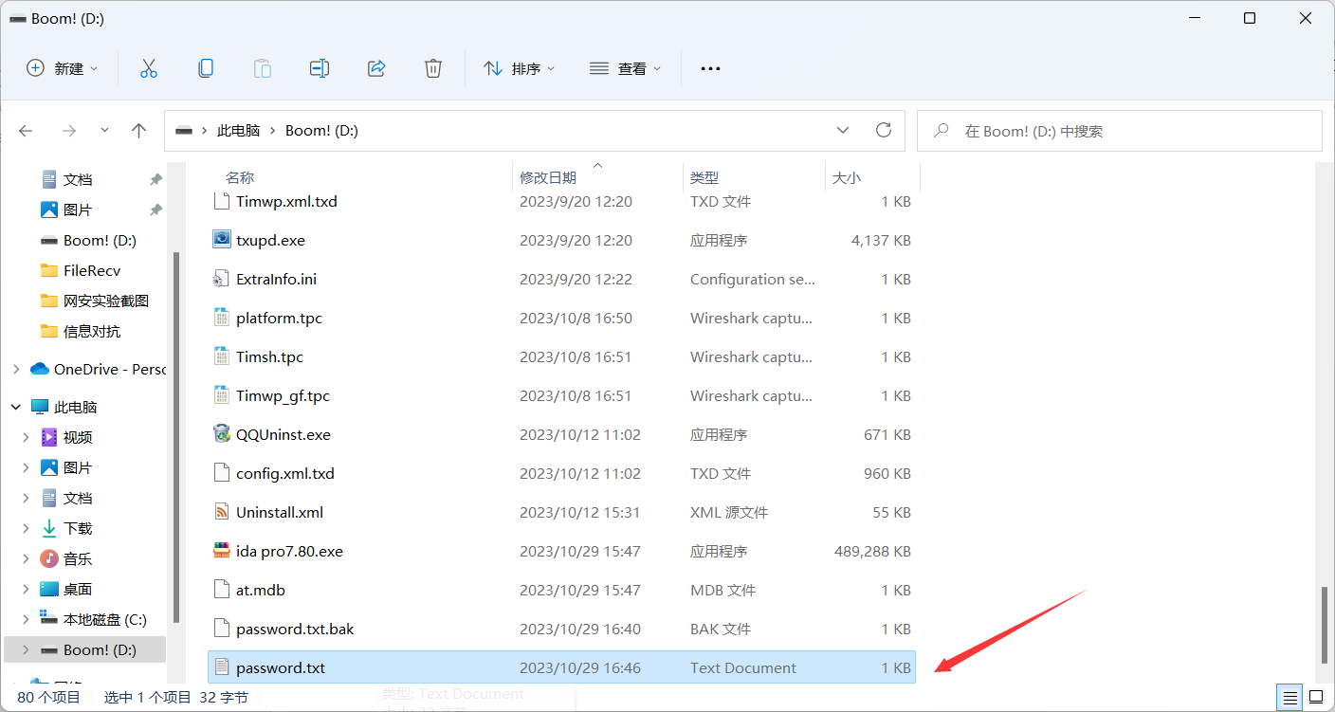
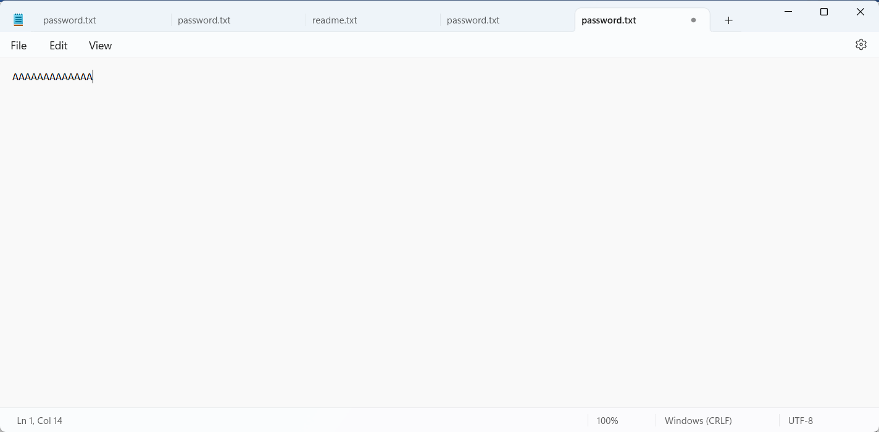
2.编写栈溢出实验代码stack.cpp，通过打开password.txt文件实现实验操作，因为与password数组中的密码不相同，所以会出现NO，但不会出现attck函数中的内容。
- #include <stdio.h>
- #include <string.h>
- #include <stdlib.h>
- void attack()
- {
- printf("黄鑫 2021050901013"); //attack函数
- }
- void func() //func函数
- {
- char password[6] = "ABCDEF";
- char str[6];
- FILE *fp;
- if(!(fp=fopen("D:\\password.txt","r"))) //打开D盘的password.txt文件
- exit(0);
- fscanf(fp,"%s",str); //将str的内容写入fp
- str[5]='\0';
- if(strcmp(str,password)==0) //判断str是否与password相同
- printf("OK.\n");
- else
- printf("NO.\n");
- }
- int main()
- {
- func(); //运行func函数
- return 0;
- }
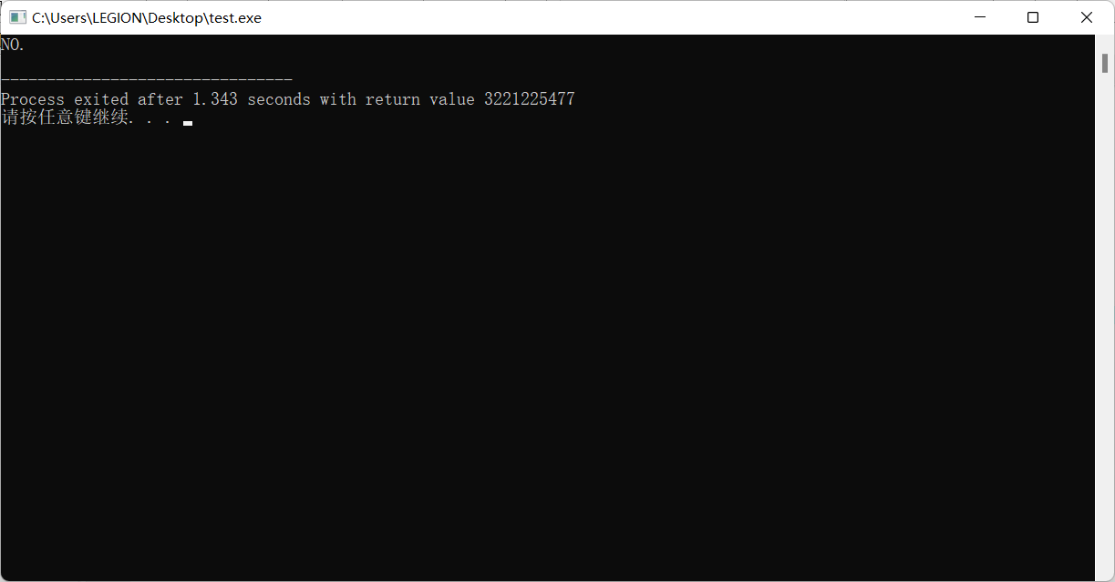
3.将stack.cpp编译生成的可执行文件stack.exe放进IDA进行编译分析
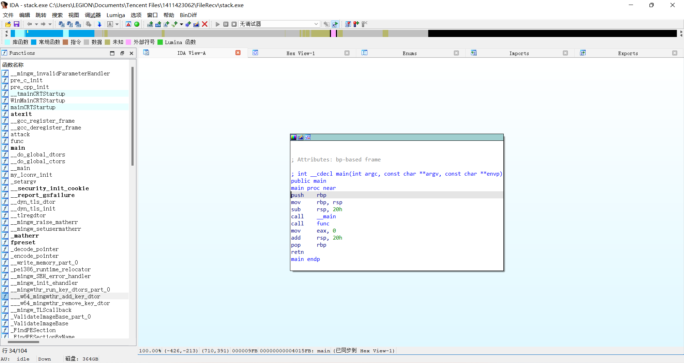

4.点击函数中的func函数，然后按F5进入伪代码模式，
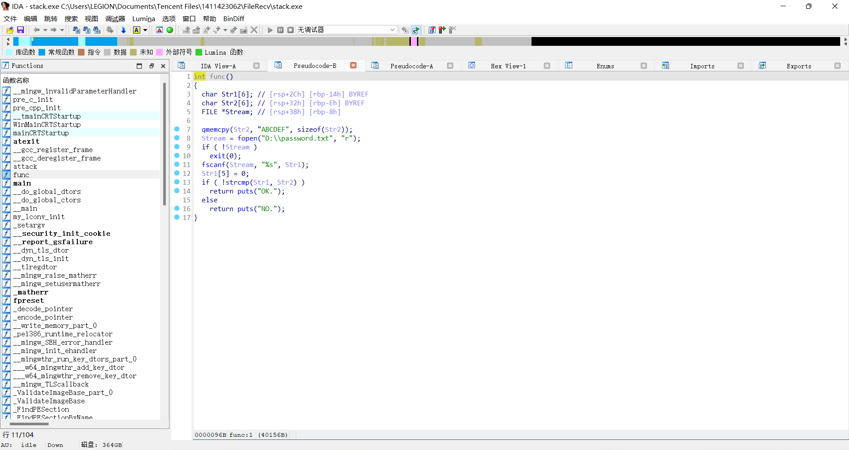
5.查看各个变量的栈位置
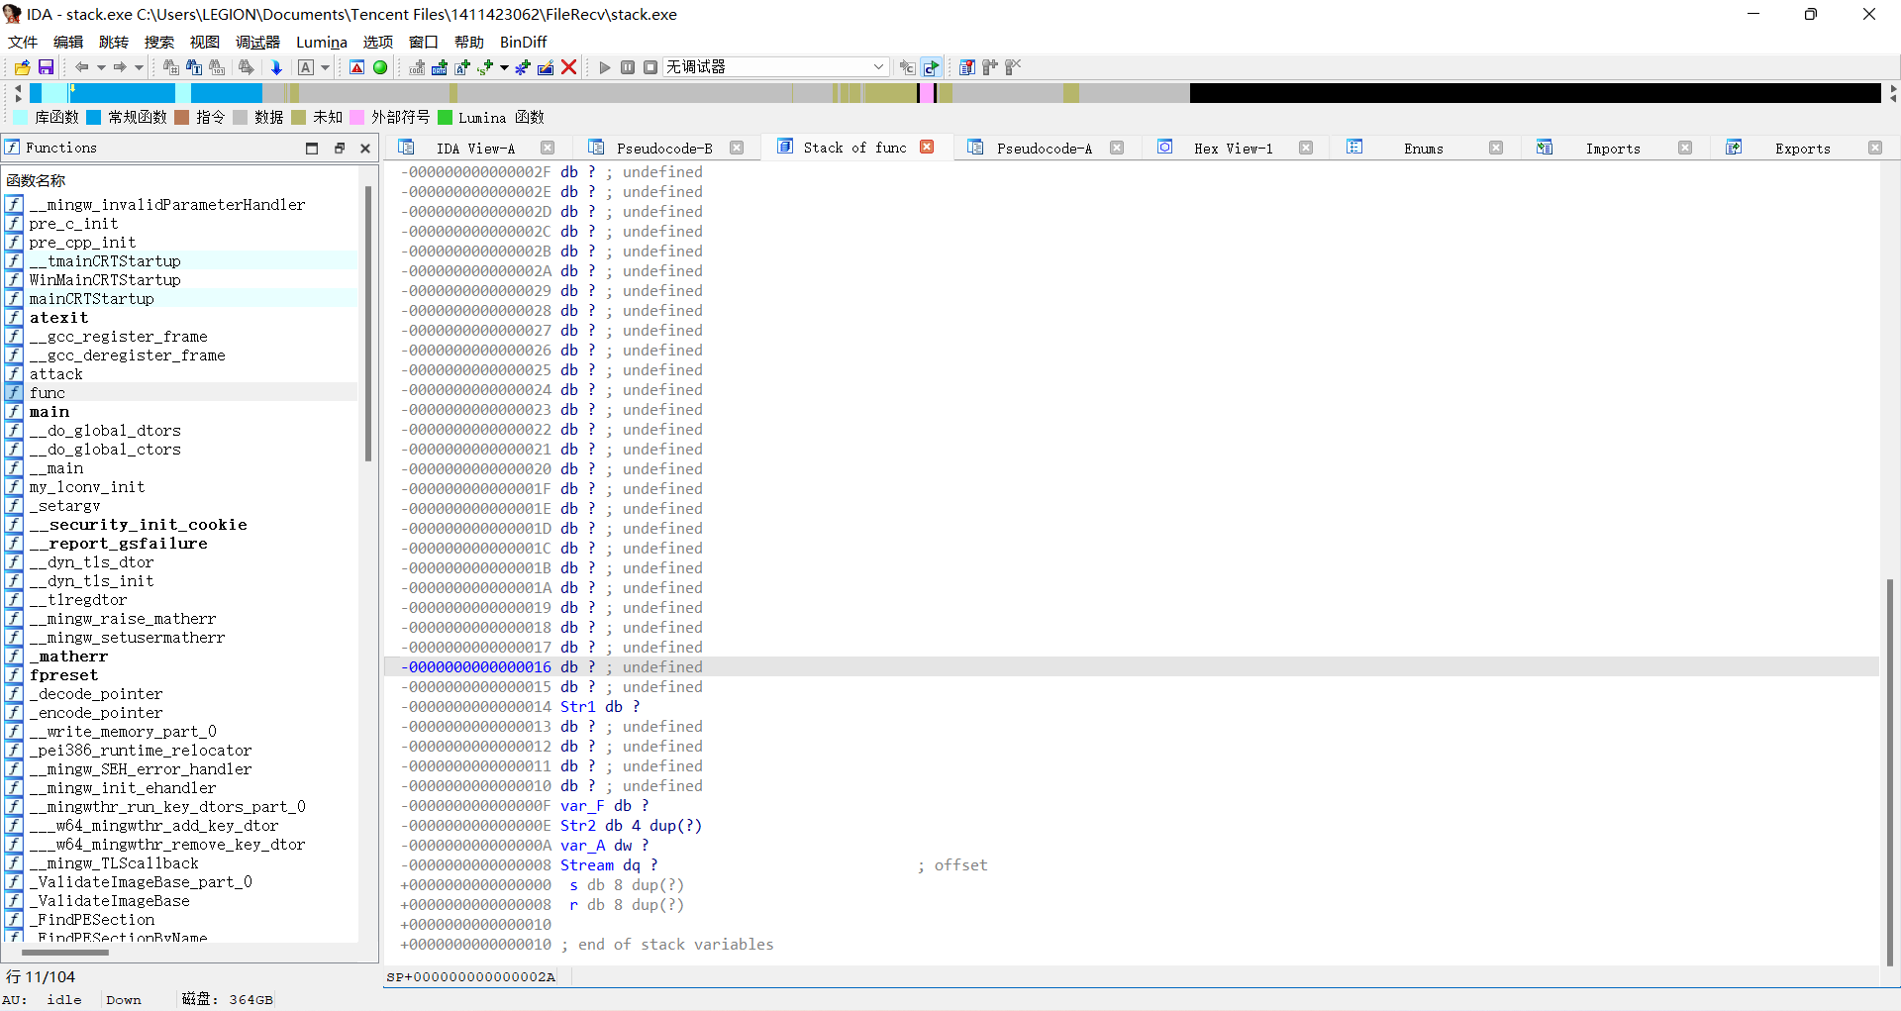

6.通过分析得str1数组也就是代码中的str数组用于接收代码从password.txt文件中读取得字符串，str1数组到r也就是re他返回地址总共有28个字节，所以只要让password.txt文件中得字符长度等于28字节，然后再28字节后添加上attack得地址，即可让ret读取attack地址对应得函数从而输出，所以查看attack函数地址
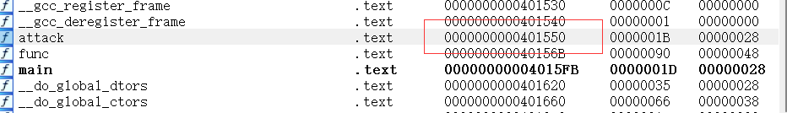

7.通过HxD文本分析工具打开password.txt,在第28字节位置处添加上attack函数的地址，因为本主机所对应的cpu是小端序，所以加入：50 15 40 00。
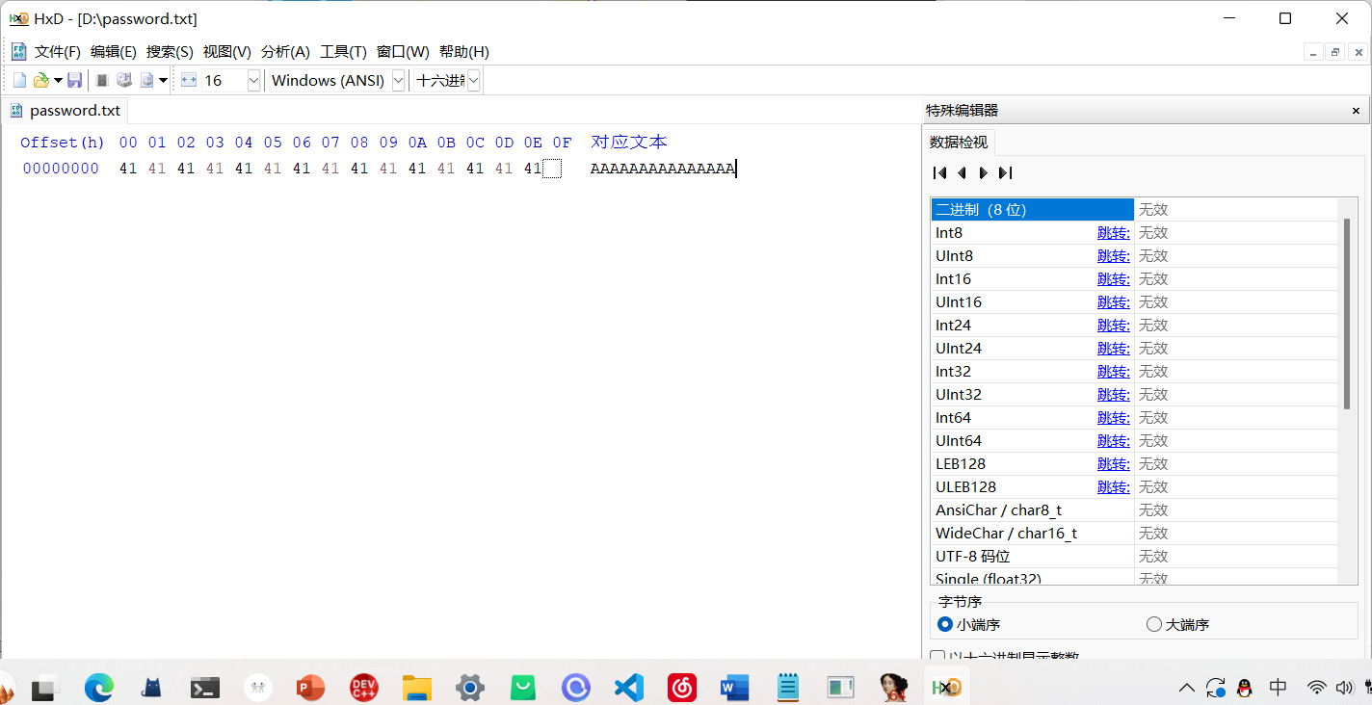
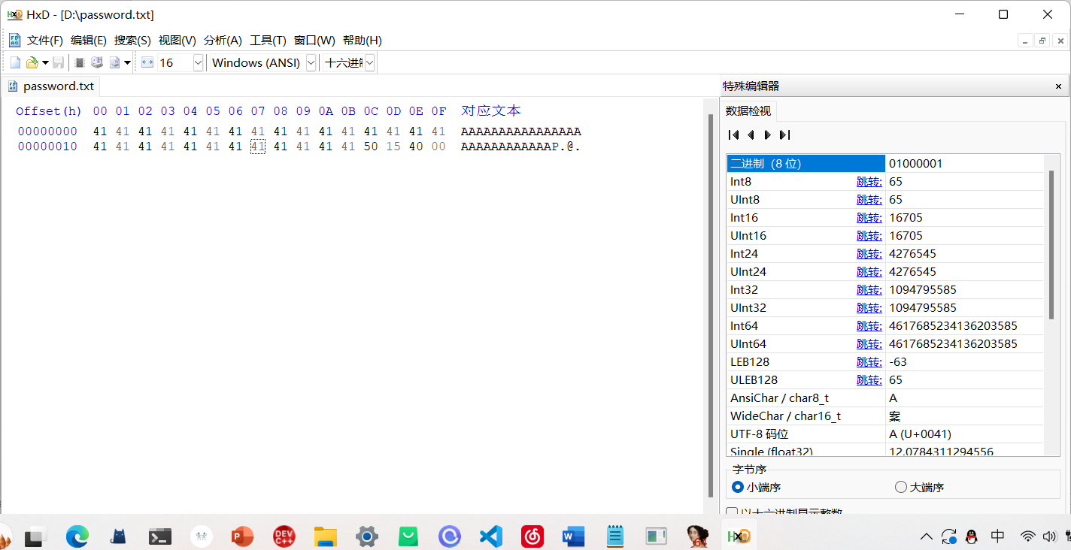
8.再次运行代码，即可看到结果已经成功的将attck函数成功运行，打印出我们的学号以及姓名，说明通过栈上溢出的数据实现了成功的覆盖，从而达到攻击的目的。
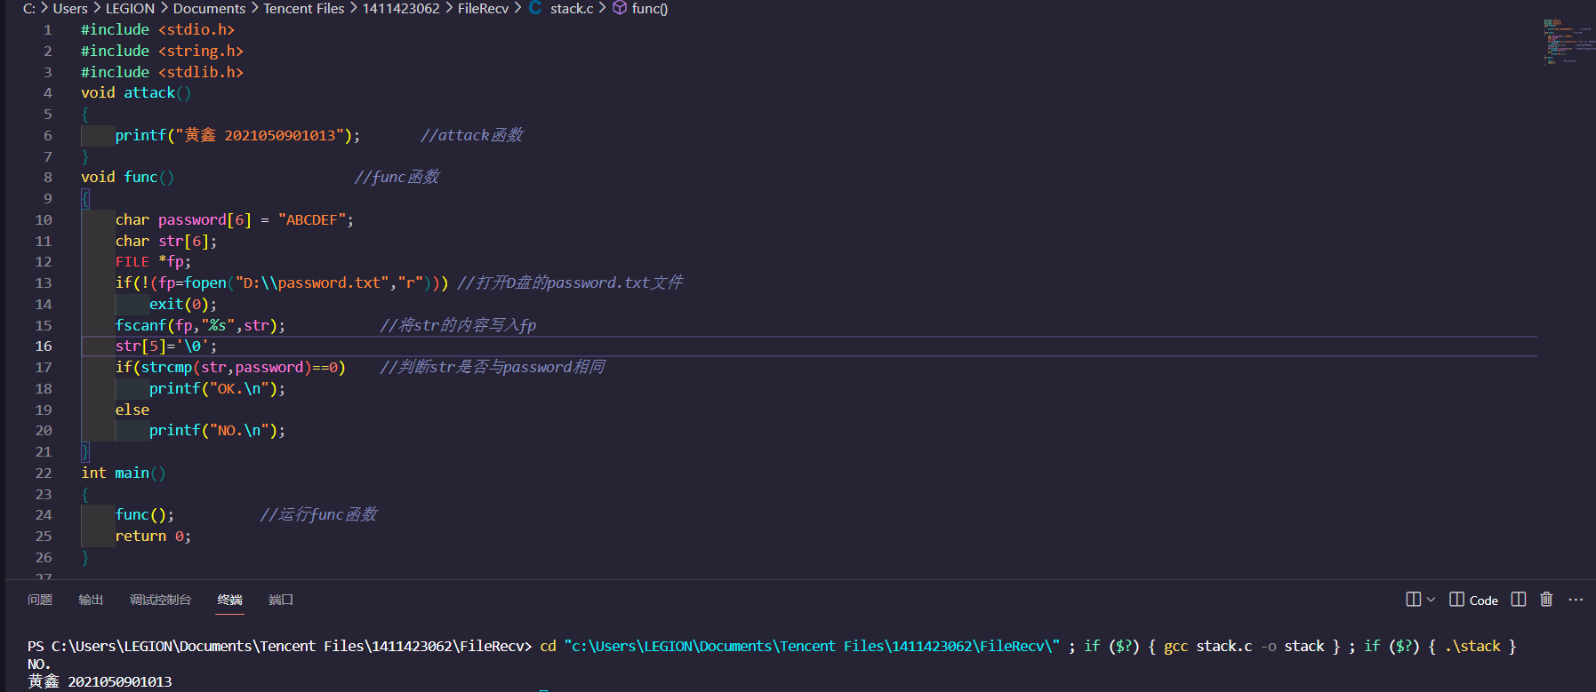
- 实验结论、心得体会和改进建议：
1.实验结论：
通过本次栈溢出基础实验，我成功地构造了恶意输入，覆盖了函数的返回地址，以控制程序执行流程，并在执行中打印出了我的学号和姓名。这实验证明了栈溢出漏洞的危险性，以及攻击者如何利用这种漏洞来执行恶意代码。同时，我也学到了如何使用逆向工程工具（IDA Pro）来分析目标程序的代码，识别漏洞函数和栈结构，以确定返回地址的偏移量。
2.心得体会：
这次实验是计算机安全领域的一次深入学习，让我更加了解了栈溢出漏洞的工作原理和攻击方法。通过实际操作，我深刻体会到了安全编程的重要性，以及编写安全代码的必要性。同时，我也明白了合法环境下进行学习和实践相关技术的必要性，以确保不会滥用这些知识。
3.改进建议：
在今后的实验中，可以考虑增加更多的安全实践内容，包括如何预防和修复栈溢出漏洞，以及如何编写更安全的代码。
总的来说，这次实验为我提供了宝贵的安全知识，帮助我更好地理解计算机安全领域的重要性和挑战，同时也增强了我的技能和意识，以更好地保护计算机系统的安全。

